**Правительство Российской Федерации**

**Федеральное государственное автономное образовательное** **учреждение высшего образования «Национальный исследовательский университет «Высшая школа экономики»**

Факультет компьютерных наук

Департамент программной инженерии

# Отчет к домашнему заданию По дисциплине

**«Архитектура вычислительных систем»**

Работу выполнил:

Студент группы БПИ-191 Рычков К.П.

**Москва 2020**

**Задание**

Преподаватель проводит экзамен у группы студентов. Каждый студент заранее знает свой билет и готовит по нему ответ. Подготовив ответ, он передает его преподавателю. Преподаватель просматривает ответ и сообщает студенту оценку. Требуется создать многопоточное приложение, моделирующее действия преподавателя и студентов. При решении использовать парадигму «клиент-сервер».

**Модель**

Клиенты и серверы – способ взаимодействия неравноправных потоков. Клиентский поток запрашивает сервер и ждет ответа. Серверный поток ожидает запроса от клиента, затем действует в соответствии с поступившим запросом.

**Решение**

При разработке были использованы события для синхронизации действий между потоками сервера и клиентом.

Программой была сымитирована следующая ситуация: студенты входят в аудиторию друг за другом каждый 1-1,5 секунды и берут какой-то билет после чего начинают свою подготовку к экзамену (2 – 5 секунд) после чего дожидаются пока преподаватель будет готов их принять и сдают ему свой ответ. Преподаватель принимает ответ студента на протяжении 1-3 секунд и ставит ему оценку от 0 до 10, после чего передает оценку студенту и студент выводит информацию о своей оценке на экран.

**Код программы**

#include <iostream>

#include <windows.h>

#include <vector>

#include <ctime>

#include <omp.h>

bool endOfExam = false; // Флаг остановки экзамена

/**

* Функция реализующая поток студента

* @param param параметр с данными о студенте

* @return код завершения потока

*/

void Student(int param) {

HANDLE teacherReady, dataReady, serverAnswer;

//Открываем события до тех пор, пока все из них не будут проинициализированы

while (teacherReady == nullptr || dataReady == nullptr || serverAnswer == nullptr)

{

teacherReady = OpenEvent(EVENT_ALL_ACCESS, FALSE, LPCSTR("teacherReady")); //Готовность учителя принимать ответ

dataReady = OpenEvent(EVENT_ALL_ACCESS, FALSE, LPCSTR("dataReady")); //Переданы ли данные студентом в память

serverAnswer = OpenEvent(EVENT_ALL_ACCESS, FALSE, LPCSTR("serverAnswer")); //Учитель дал ответ студенту

Sleep(10);

}

//Создаем общую память для общения студентов и преподавателя

HANDLE mapFile = OpenFileMapping(FILE_MAP_ALL_ACCESS, FALSE, LPCSTR("MyShared"));

while (mapFile == nullptr) {

Sleep(10);

mapFile = OpenFileMapping(FILE_MAP_ALL_ACCESS, FALSE, LPCSTR("MyShared"));

}

int *data = (int*)MapViewOfFile(mapFile, FILE_MAP_READ | FILE_MAP_WRITE, 0, 0, 0);

int studNumber = (DWORD) param; //получаем параметр переданный в поток

srand(time(0));

#pragma omp critical

std::cout << "Student " << studNumber << ": take a ticket and prepare his answer" << std::endl;

Sleep(rand() % 3000 + 2000); //Студент готовится к ответу

WaitForSingleObject(teacherReady, INFINITE); //Студент ждет готовости преподавателя принимать его ответ

#pragma omp critical

std::cout << "Student " << studNumber << " start to answer." << std::endl;

data[0] = studNumber; //Студент передает свой номер преподавателю

SetEvent(dataReady); //Дает понять преподавателю, что готов отвечать

WaitForSingleObject(serverAnswer, INFINITE); //Ожидает ответа от преподавателя

#pragma omp critical

std::cout << "Student " << studNumber << ": have a mark " << data[1] << std::endl;

}

/**

* Реализует преподавателя

* @param param

* @return

*/

void Teacher(int countStudents) {

//События преподавателя для синхронизации

HANDLE teacherReady = CreateEvent(nullptr, FALSE, FALSE, LPCSTR("teacherReady")); //Готовность учителя принимать ответ

HANDLE dataReady = CreateEvent(nullptr, FALSE, FALSE, LPCSTR("dataReady")); //Переданы ли данные студентом в память

HANDLE serverAnswer = CreateEvent(nullptr, FALSE, FALSE, LPCSTR("serverAnswer")); //Учитель дал ответ студенту

//Создаем общую память для общения студентов и преподавателей

HANDLE mapFile = CreateFileMapping(INVALID_HANDLE_VALUE, nullptr, PAGE_READWRITE, 0, sizeof(int) * 2, LPCSTR("MyShared"));

int *data = (int*) MapViewOfFile(mapFile, FILE_MAP_READ | FILE_MAP_WRITE,0, 0, 0);

int checkedStudents = 0;

//Пока экзамен не окончен учитель принимает ответы студентов

while (checkedStudents < countStudents) {

SetEvent(teacherReady); //Устанавливает готовность учителя принимать ответы

WaitForSingleObject(dataReady, INFINITE); //Ожидает пока студент предаст свои данные в память

#pragma omp critical

std::cout << "Teacher: start to receive answer from student " << data[0] << std::endl;

Sleep(rand() % 2000 + 1000); //Принимается ответ студента

data[1] = rand() % 11; //Определяется оценка

#pragma omp critical

std::cout << "Teacher: set a mark " << data[1] << " to student " << data[0] << std::endl;

SetEvent(serverAnswer); //Преподаватель дает понять студенту, что закончил проверку

checkedStudents++;

}

}

/**

* Считывает число

* @param minVal максимальное значение вводимого числа

* @param maxVal минимальное значение вводимого числа

* @param str название вводимых данных

* @return считаное число

*/

int ReadNumber(int minVal, int maxVal, std::string str) {

int number;

std::cout << "Input count of students (" << minVal << ";" << maxVal << "):";

std::cin >> number;

while (number < minVal || number > maxVal) {

std::cout << "Incorrect input..." << std::endl;

std::cout << "Input " << str << " again:";

std::cin >> number;

}

return number;

}

int main() {

srand(time(0));

int studentsCount = ReadNumber(1, 100, "count of students"); //Считываем количество студентов

auto *students = new HANDLE[studentsCount];

#pragma omp parallel num_threads(studentsCount + 1)

{

if (omp_get_thread_num() > 0) {

int i = omp_get_thread_num();

Student(i);

} else

Teacher(studentsCount);

}

WaitForMultipleObjects(studentsCount, &students[0], TRUE, INFINITE);

studentsCount = 0;

endOfExam = true; //Заканчиваем экзамен

delete[] students;

return 0;

}

**Тестирование**

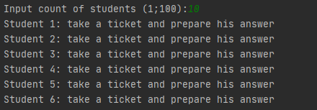

Рисунок 2 ­– Создание студентов.

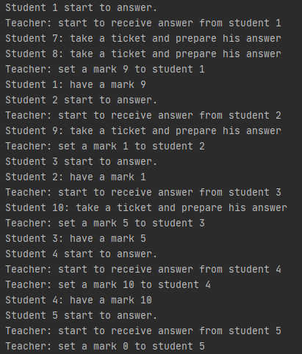

Рисунок 3 ­– Преподаватель принимает экзамен

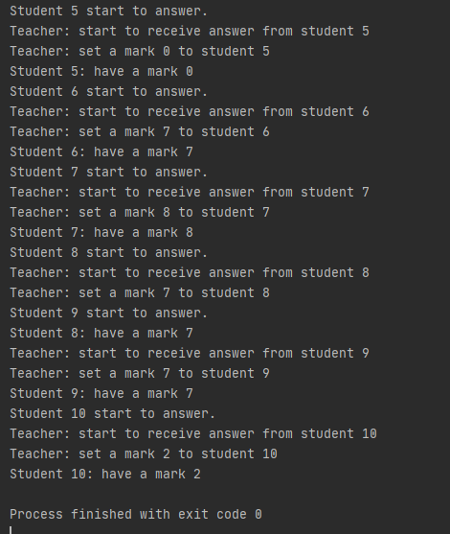

Рисунок 4 ­– Завершение экзамена

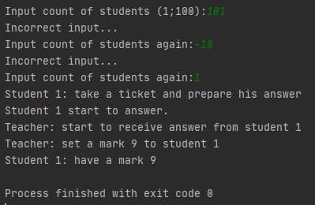

Рисунок 5 ­– Некорректные данные

**Список используемых источников**

1. Википедия (2020) «Клиент-сервер» ([https://ru.wikipedia.org/wiki/Клиент_—_сервер](https://ru.wikipedia.org/wiki/%D0%9A%D0%BB%D0%B8%D0%B5%D0%BD%D1%82_%E2%80%94_%D1%81%D0%B5%D1%80%D0%B2%D0%B5%D1%80)).
2. Habr (2020) «Клиент-сервер шаг — за — шагом, от однопоточного до многопоточного (Client-Server step by step)» (<https://habr.com/ru/post/330676/>).
3. SoftCraft « Многопоточное программирование. OpenMP» (<http://www.softcraft.ru/edu/comparch/practice/thread/03-openmp/>)
4. Coursera «Технология OpenMP, особенность и ее компоненты» (<https://ru.coursera.org/lecture/parallelnoye-programmirovaniye/2-2-tiekhnologhiia-openmp-osobiennosti-i-ieie-komponienty-vhScx>)
5. Coursera «Задание параллельной области и опции, влияющие на ее выполнение» (<https://ru.coursera.org/lecture/parallelnoye-programmirovaniye/2-3-zadaniie-paralliel-noi-oblasti-i-optsii-vliiaiushchiie-na-ieie-vypolnieniie-Ywk5H>)
6. Coursera «Модель памяти. Классы переменных в OpenMP» (<https://ru.coursera.org/lecture/parallelnoye-programmirovaniye/2-4-modiel-pamiati-klassy-pieriemiennykh-v-openmp-OYrCJ>)
7. Microsoft «OpenMP Directives» ([https://docs.microsoft.com/ru-ru/cpp/parallel/openmp/reference/openmp-directives?view=msvc-160#parallel](https://docs.microsoft.com/ru-ru/cpp/parallel/openmp/reference/openmp-directives?view=msvc-160%23parallel))